.

LUNDI 20 OCTOBRE 2025

10H30

ATELIER GYM DOUCE

SALLE POLYVALENTE

(rez de chaussée)

Florine invite les participants à la salle polyvalente, pour faire des exercices de stimulation physique.



14H30

SALLE POLYVALENTE

(rez de chaussée)

Nous avons le plaisir d’accueillir Mme Renaud Isabelle, bénévole engagée et passionnée, pour un moment convivial autour des jeux de société.
Au programme : rires, stratégie, coopération… et surtout le plaisir de jouer ensemble !
Un grand merci à Mme Renaud pour sa générosité et son enthousiasme.
Nous vous attendons nombreux pour partager ce bel après-midi !



MARDI 21 OCTOBRE 2025

Djamel (ANIMATEUR) : en congés



11H00

MESSE

SALLE POLYVALENTE

(rez de chaussée)

La messe sera célébrée par le père Marc Denaes



MERCREDI 22 OCTOBRE 2025

Djamel (ANIMATEUR) : en congés



A LA DECOUVERTE DU LYNX BOREAL

Le lynx boréal est haut sur pattes. Il porte une fourrure épaisse et sa queue, courte, se termine par une touffe de poils noirs. La tête est encadrée de favoris et des pinceaux de poils - de 3 à 4 cm - se dressent à l’extrême pointe des oreilles.
Le lynx ne rugit pas mais ronronne comme un chat domestique. Sa fourrure tachetée de noir lui confère un mimétisme impressionnant et, quelle que soit la saison, il est difficile de le distinguer dans son milieu.
Animal solitaire vivant sur de grands espaces, le lynx est un chasseur nocturne qui n’a pas de gîte fixe. Durant la journée, il somnole au soleil sur des rochers en surplomb ou s’abrite du vent et de la pluie sous le couvert des arbres.
Exclusivement carnivore, il se nourrit essentiellement de proies qu’il a capturées lui-même : chevreuils, chamois, petits rongeurs, mais aussi des insectes et des oiseaux. Capable de se cantonner pendant plusieurs jours sur quelques hectares, il peut au contraire parcourir plus de 10 km sans s'arrêter.


JEUDI 23 OCTOBRE 2025

11H00

SALLE POLYVALENTE



L’ensemble des résidents
et le personnel sont invités pour l’apéritif.

14H00  SALLE POLYVALENTE  (rez de chaussée)  VELO INTERACTIF  Djamel vous propose une promenade à vélo à travers  le monde.   | 14H15  LES ACACIAS  (1er étage)  Djamel vous propose une séance de relaxation avec  le fauteuil de massage.  - Massage  - Aromathérapie  - Musicothérapie

VENDREDI 24 OCTOBRE 2025

Djamel (ANIMATEUR) : en congés

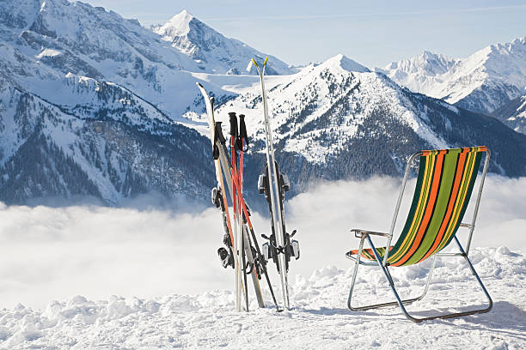


Les hivers très froids et enneigés, comme la France en a connu à la fin des années 1980, ont nécessité à chaque fois l'utilisation de plus d'un million de tonnes de sel sur les routes. On utilise d'ailleurs principalement du sel gemme, issus de mines de sel terrestres. Il contient des impuretés et n'est pas utilisé en alimentation où on utilise par exemple du sel produit dans les marais salants.
Les hivers très froids et enneigés, comme la France en a connu à la fin des années 1980, ont nécessité à chaque fois l'utilisation de plus d'un million de tonnes de sel sur les routes. On utilise d'ailleurs principalement du sel gemme, issus de mines de sel terrestres. Il contient des impuretés et n'est pas utilisé en alimentation où on utilise par exemple du sel produit dans les marais salants.

SAMEDI 25 OCTOBRE 2025

HUMOUR





